青 岛 农 业 大 学

**本 科 生 课 程 论 文**

论 文 题 目 古董鉴赏网页设计报告

学生专业班级 软件1703

学生姓名（学号） 察纯纯（20170300516）

指 导 教 师 赵晨

完 成 时 间 2020.06.19

2020年06月19日

目录

1. 设计目的.....................................................................................................3
2. 需求分析.....................................................................................................4
3. 基本工具要求.........................................................................................4
4. 基本要素要求.........................................................................................4
5. 网页视觉设计与审美需求.....................................................................4
6. 特殊需求.................................................................................................4
7. 功能模块分析及设计.................................................................................5
8. 设计目标..................................................................................................5
9. 模块分析..................................................................................................5
10. 制作过程及要点.........................................................................................6
11. 导航栏制作..............................................................................................6
12. 首页制作..................................................................................................6
13. 网站介绍及功能展示.................................................................................7
14. 网站介绍..................................................................................................7
15. 部分功能展示..........................................................................................7
16. 设计总结.....................................................................................................8
17. 参考文献.....................................................................................................9
18. 设计目的

在当今社会，互联网技术已经被充分广泛运用，直接通过网站浏览搜索信息，已经成为国民获取信息的主要途径。浏览网站可以快速找到大量自己所需要的知识，我们能够短时间内有针对性地补充大量专业知识，丰富了我们的文化需要。这种方式当前已经成为主流方式。

另外，在这个充满现代化的时代，依然非常注重中国传统文化的宣传与传承。这其中，古董又是为人所珍视的古代器物，是先人留给我们的文化遗产、珍奇物品。在古董上面沉积着无数的历史、文化、社会信息，而这些信息是任何一件其他的器物所无法取代的。清朝以前，人们把珍贵的古物称为“骨董”，所谓“骨”，取肉腐而骨存之意，意思是保存过去之精华。后来渐变为古董、古玩。实际上“古董”、“骨董”和“古玩”是一个意思，只不过由于时代的变迁，人们叫法不同而已。从文物和古董或古玩的比较来看，文物在时间的涵盖上要大于古董或古玩，因为文物可以是古代，也可以是现代或当代，只要是优秀的文化产物都可以被列入文物范畴。而古董和古玩则不然，现代和当代的东西不能成为古董和古玩。由于许多文物具有较高的艺术鉴赏价值，所以收藏爱好者又将其泛称为收藏艺术品。一件古代艺术品，对文物部门来说就是文物，因为它有文化保护价值；对投资者来说就是古董，因为它有增值价值；对收藏家来说就是古玩艺术品，因为它有艺术鉴赏价值。国家出于保护文物的考虑，对于非国宝级的文物，鼓励“藏宝于民”，并且允许民间依法流通，这为民间收藏事业的发展和古玩艺术品市场的星期铺平了道路。古玩的收藏与鉴赏，是一项高雅的玩，一种有品味的玩，一种有文化的玩，一种背负历史、寻旧怀古的玩。古玩投资，属于艺术品投资的范畴。古玩的涉猎面十分广泛，门类十分庞杂。从材质来看，有木质古玩、陶瓷古玩、玉石古玩、珠宝古玩、金属古玩等等；从使用价值看，有古典家具、有文房四宝、有器皿用具、有梳妆饰品、有古代钱币、有书籍报刊、有烟标海报等等。古玩，犹如一个保罗万象的大市场，东西多得很，博得很，杂得很，玩法多得很。“盛世文物，乱世饥民”。国家繁荣向上，老百姓丰衣足食，古玩就有市场【1】。世界各国对不同类别的文物，各有其通常使用的名称，但尚无概括所有类别文物的统称。文物是指具体的物质遗存，它的基本特征是：第一，必须是由人类创造的，或者是与人类活动有关的；第二。必须是已经成为历史的过去，不可能再重新创造的。当代中国根据文物的特征，结合中国保存文物的具体情况，把“文物”一词作为人类社会历史发展进程中遗留下来的、由人类创造或者与人类活动有关的一切有价值的物质遗存的总称。

在这样的背景下，决定了做一个有关古董的网站来宣传我国传统文化，让我们处于现代也能感受到古代的文化熏陶，以史为镜。

二、需求分析

1. 基本工具要求

Adobe Dreamweaver CS6,Photoshop CS4,可以运用Dreamweaver CS6进行flash电子相册的制作，用Dreamweaver CS6进行页面布局、页面CSS编码编辑、排版、设计等功能，可以利用Photoshop CS4制作图片和对图片进行修改。

1. 基本要素要求
   1. 图片要素

运用图片是设计与制作网页必不可少的部分，图片的运用能够给人以更加直观的信息，图片的要求与页面的内容有关，因为这个网页与古董网站，因此所用的都是一些古董相关图片，图片力求清晰度高以让大家能有更真实的感受，能吸引网民的眼球，能够起到很好的宣传作用，再加上图片可以利用Photoshop修改和制作，因而更能够设计出较好的网页。

* 1. 客户群体特点

此次网站主要是用来在学生中宣传古董知识，提高鉴赏能力，所以相对来说风格要更年轻化一些，针对学生的喜好，关注的热点来设计网站，可以加入一些时下最流行的网络用语，以及用更幽默风趣的语言来介绍古董。

1. 网页视觉设计与审美需求

人们对美的要求是不断深入的，网页设计也同样如此。如何使访客更好的接受网页上的信息，这就需要从审美方面入手。网页设计的审美需求是对平面设计美学得一种继承和延伸，两者的表现形式和目的具有一定的相似性。起初，编排完的网页内容杂乱，缺乏规范性设计，图片处理缺乏美感，利用html、css和javascript设计的加注脚本特效的网页，由于缺乏技术性，致使页面效果不美观。经过调整和修改，查找课本资料和网上搜集知识，基本上使得网页看起来主次分明、有条理，也颇有美感了。

1. 特殊需求

网页内容要实现一些特殊的功能，例如：用户登录、上传图片等等。

三、功能模块分析及设计

1. 设计目标

在明确目标的基础上，完成网站的构思创意即总体设计方案。对网站的整体风格和特色做出定位，规划网站的组织结构。针对网站所要展示的内容进行设计整理，使页面不会显得太乱，给人整体划一的感觉。为了做到主题鲜明突出，要点明确，要按照要求，以简单明确的语言和画面体现站点的主题；调动一切手段充分表现网站点的个性和情趣，办出网站的特点。

1. 模块分析

在需求分析的基础上，经过分析，确定网站由以下几个模块组成：首页、古董分类、鉴别方法、各时期代表文物。其中古董分类又包括木质古物、陶瓷古物、玉石古物、珠宝古物、金属古物等部分。鉴别方法分为皮壳包浆、造型外观、纹饰色彩等部分。各时期代表文物又分为夏商周的司母戊大方鼎、四羊方尊、甲骨文等，秦朝的兵马俑，汉代的长信宫灯、金缕玉衣、马踏飞燕，唐朝的唐三彩，宋元的五大名窑、瓷器、青瓷，明朝的宣德炉等。

四、制作过程及要点

在制作过程中，主要用表格及嵌套表格布局

1. 导航栏制作



1. 首页制作

在首页制作过程中，参考了网络上现有的大多数网站的布局，并以此为基础进行了优化和布局。

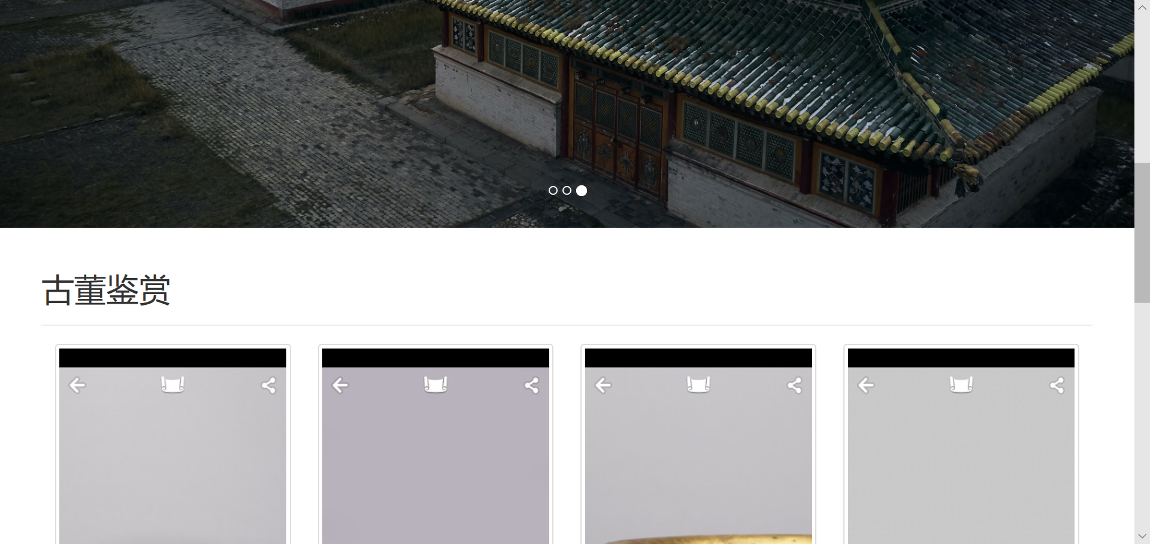

五、网站介绍及功能展示

1. 网站介绍
   1. 首页：网站的主体，通过首页的链接到达各个分页
   2. 古董分类：包括了木质文物、陶瓷文物、玉石文物、珠宝文物、金属文物。主要用于对古董进行大致的分类。用户可以通过浏览大致了解古董包括了哪些，了解古董的材料。
   3. 鉴别方法：此模块包括了皮壳包浆、造型外观、纹饰色彩。主要用于介绍文物的鉴别手段，用户可以简单的辨别文物。
   4. 各时期代表文物：此模块包括了夏商周的司母戊大方鼎、四羊方尊、甲骨文；秦朝的兵马俑；汉代的长信宫灯、金缕玉衣、马踏飞燕；唐朝的唐三彩；宋元的五大名官窑、瓷器、青瓷；明朝的宣德炉等的介绍，让用户可以了解到不同历史时期的文物特点，从而了解每一段历史。
2. 部分功能展示

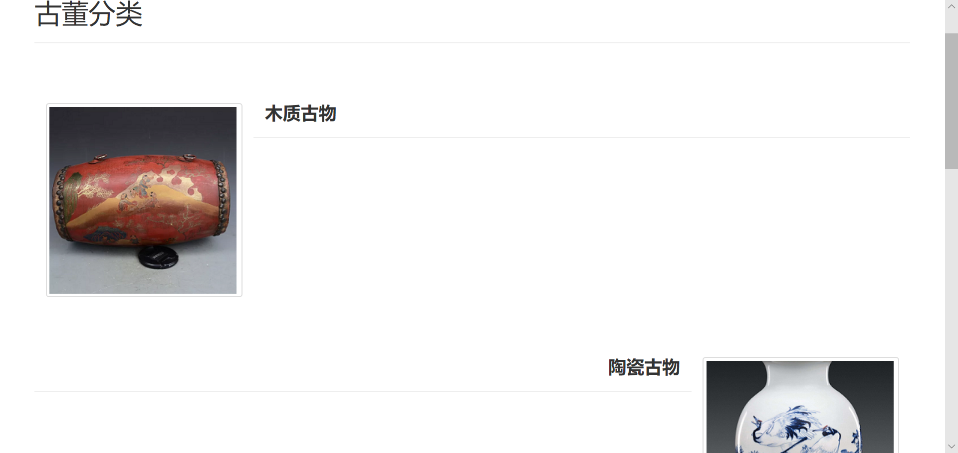

六、设计总结

1. 问题与解决方法

在这次课程设计中出现了很多的错误，出现最多的错误就是链接路径不对，还有就是做的网页不能正常浏览，尤其是在主页中出现的错误，特别网页布局设计视图是好的，但是预览图就走位了。遇到问题时不能一味地焦躁，需要沉下心来好好看代码，上网或翻书查阅资料。

1. 心得体会

从这次课程设计当中我深刻的体会到理论知识的重要性，理论结合实际才能将知识掌握牢固。为了使自己网页的风格统一，使自己在设计过程中更加省时省力，我使用了较多的模板和表格嵌套，这使我的工作效率大大提高。在设计的过程中遇到了很多问题，有些知识理解得不够深刻，掌握得不够牢固，操作不够熟练，没有能完全达到自己预期的效果，还好在不断地改动中完整的做完了。通过这次的网站设计，让自己学到了很多，只有动手做出来的，才是自己的，也认识到了自己的不足。以前在网上浏览网页时，对那些图文并茂的网页很是喜欢，但并没有尝试过自己真正动手去做一个网站，经过了这次，虽然还不是很专业，但已经明白了具体的流程以及如何去操作，对网站创建和网页的设计知识有了更深的认识。课程设计期间也上网查看了一些知名的网站开发出的网页，不仅栏目内容丰富，信息量大，而且页面图文并茂，五彩缤纷，吸引了很多网民。当前的软件的功能日趋复杂，不学到一定的深度和广度是难以在实际工作中应对自如的。因此反应出自己学习的还不够，存在许多缺点疏漏，需要更加刻骨钻研及学习，不断开拓视野，增强自己的实践操作技能，为以后做出更出色的网页而努力。

七、参考文献

1. 百度百科